ИП Стариков Максим Алексеевич
656016, г. Барнаул, ул. Власихинская 49а, корпус 2АБК, оф.7
Тел. 8(3852) 31-54-19, 69-22-21,
8-953-036-86-46 отдел продаж Эл. почта: evro-tara@bk.ru,
сайт компании http://poddon-bochka.ru
Номенклатура / Характеристика номенклатуры | Высота, мм | Ширина, мм | Длинна, мм | Вес изделия (Транспортный), кг | Оптовая цена | Розничная цена

Комплекты
Комплект Бак для душа "Rostok" 80 л с подогревом и установочной опорой | 262 | 600 | 1 025 | 9,7 | 10 350 | 11 100

Баки для душа
 |  | 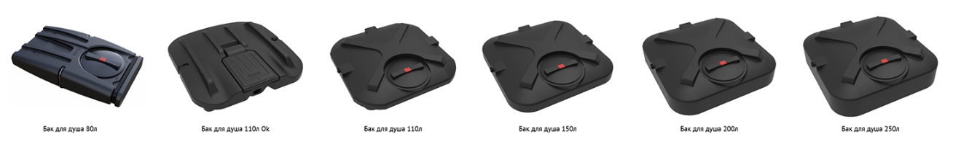

Баки для душа Rostok Ok
Бак для душа Rostok Ok 110 л с лейкой | 210 | 1 000 | 1 000 | 9,2 | 6 100 | 6 550
Бак для душа Rostok Ok 110 л с подогревом | 210 | 1 000 | 1 000 | 10 | 7 700 | 8 250
Опора душевого бака "Rostok" | 40 | 20 | 988 | 0,9 | 300 | 300
Бак для душа "Rostok" 80 л с подогревом | 262 | 600 | 1 025 | 8,8 | 10 100 | 10 850
Бак для душа Rostok 110 л с лейкой | 215 | 1 000 | 1 000 | 9 | 5 750 | 6 200
Бак для душа Rostok 110 л с подогревом | 215 | 1 000 | 1 000 | 10,5 | 7 800 | 8 350
Бак для душа "Rostok" 150 л с лейкой | 270 | 1 000 | 1 000 | 9,5 | 6 300 | 6 750
Бак для душа "Rostok" 150 л с подогревом | 270 | 1 000 | 1 000 | 11 | 8 150 | 8 750
Бак для душа "Rostok" 200 л с лейкой | 320 | 1 000 | 1 000 | 11 | 7 100 | 7 600
Бак для душа "Rostok" 200 л с подогревом | 320 | 1 000 | 1 000 | 12,5 | 9 100 | 9 800
Бак для душа "Rostok" 250 л с лейкой | 370 | 1 000 | 1 000 | 11,9 | 7 950 | 8 550
Бак для душа "Rostok" 250 л с подогревом | 370 | 1 000 | 1 000 | 13,4 | 10 050 | 10 800

